23
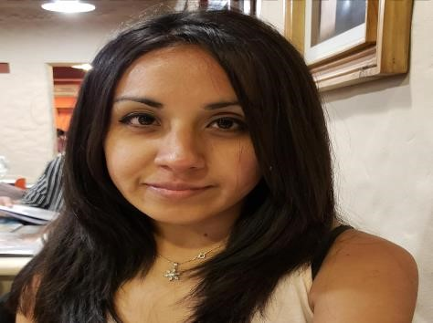
Larreta 10336 – Trujuy -Moreno Cp. 1744
Cel: 011-63067823- Tel: 011-7530-3612 Email: marian8510cq@gmail.com

MARIANA CARINA QUIROGA

DATOS PERSONALES
ESTADO CIVIL: Concubina
HIJOS: No
NACIONALIDAD: Argentina
EDAD: 35
FECHA DE NACIMIENTO: 10/10/1985
LUGAR: Martin Coronado- 3 de febrero
CUIL: 27-31928605-0
FORMACION ACADEMICA
SECUNDARIO COMPLETO
INSTITUCION: E.E.M. N°12 Cataratas del Iguazú
TITULO: Bachiller en bienes y servicios- técnico de informática personal y profesional
PROMEDIO: 8.74
OBJETIVO: Me gustaría volcar mi experiencia en el puesto que se me asigne acorde a mis conocimientos en el mismo. Así como también aprender todo aquello que no se y poder formar parte de reconocidas empresas y crecer tanto profesionalmente como personalmente.
CURSO: Liquidación de sueldos y jornales
INSTITUCIÓN: Centro de e- learning UTN BA – CER: 6U9L9MI3-246281
EVENTOS
Madero walk Eventos
Pierina Dealessi 1855, Puerto Madero
Para los eventos principales como Revista Caras. Revista Gente. Y eventos en casamientos o eventos corporativos.
REFERENCIA: Silvina- Celular 1138487523

EXPERIENCIA LABORAL

- EMPRESA: Savali S A – Local Apunto- Shopping Terrazas de Mayo
TAREA REALIZADA: Camarera
DIRECCION: La Pampa 1512 Dto. 10- Capital Federal- CP. 1428
PERIODO: 19/02/2016 Hasta 18/03/2020
- EMPRESA: Maja Aguilar S A- Local Santos Sabores- Shopping Unicenter
TAREA REALIZADA: Camarera- Cajera
DIRECCION: Paraná 3850- Martínez
PERIODO: 13/01/2015 Hasta 23/11/2015
- EMPRESA: Vattel “Panadería y Cafetería”
TAREA REALIZADA: Encargada- Cajera
DIRECCION: Charlone 1118 – San Miguel
PERIODO: 01/06/2014 – 10/01/2015
REFERENCIA: Laura (011) 69770497
- EMPRESA: Av. La Plata SRL- Restaurante 9 Reinas
TAREA REALIZADA: Camarera
DIRECCION: Av. La Plata 3702- Santos Lugares
PERIODO: 04/2012 Hasta 05/2012
- EMPRESA: Deniko S A
TAREA REALIZADA: Vendedora de ropa de dama
DIRECCION: Av. Ricardo Balbín 2109- San Miguel- CP. B1663NDV
PERIODO: 10/2008 Hasta 02/2009

